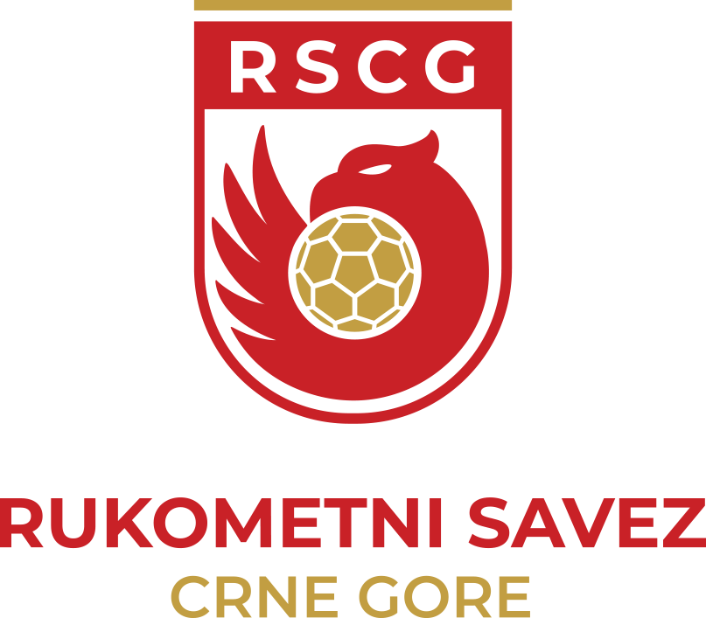

UPRAVNI ODBOR
UGOVOR I ZAHTJEV ZA REGISTRACIJU
(za igrače do 14 godina)
(Ispunjava klub)
Registracija igrača _________________________________________________________
(ime, ime jednog roditelja, prezime)

Rođen u_____________________ , dana _____________ , sa prebivalištem u _________________________
adresa ___________________________________________________________________________________
JMBG___________________________, raniječlanstvo u RK ____________________________ iz _________________________________ koji je pristupio RK ____________________________ iz _________________________________
U __________________________ , dana ___________________ .

M.P.

Ovlašćena osoba kluba Igrač ili član Za maloljetne, roditelj/ stratelj
_______________________ _______________________ ________________________
(Ime i prezime) (Ime i prezime) (Ime i prezime)

_______________________ _______________________ _________________________
Potpis Potpis Potpis
JMBG__________________ JMBG_________________ JMBG___________________

(Za maloljetne ispunjava roditelj/staratelj)
IZJAVA
Kojom izjavljujem da sam ja, ____________________________ JMBG _____________________________
(Ime i prezime), sa prebivalištem___________________________________________________(adresa), u svojstvu (roditelj, stratelj) saglasan sa registraciom maloljetnog _____________________________________
za RK ______________________________, te da sam upoznat sa svim pravima i obavezama Pravilnika o registraciji RSCG.

(Ispunjava Registracioni centar)
POTVRDA O REGISTRACIJI

Igrač________________________________reg.br._______________,za RK__________________________iz _________________________________ sa pravom nastupa od ________________ po čl. ______________ Registracionog pravilnika RSCG.

U ______________, dana _________.
Registracioni sudija
___________________
(Ime i prezime)
___________________
Potpis
JMBG_________________

